Уважаемые родители! Предлагаем вам совместно с ребенком
погрузиться в увлекательный мир знаний, выполняя несложные задания и просматривая обучающие материалы.

Лепка
Тема: " Разные рыбки"

Уважаемые родители, перед нами с вами стоит цель:
Дать детям представление о строении тела рыб, учить передавать отличительные особенности разных рыбок, имеющих одинаковую форму, но несколько отличающихся друг от друга по пропорциям. Закреплять ранее усвоенные приемы лепки. Развивать мелкую моторику, словарный запас, усидчивость, творческие способности. Воспитывать любознательность, интерес к окружающей природе.

Материалы: Игрушечные рыбки, иллюстрация к сказке «Лисичка сестричка и серый волк», салфетки, пластилин, доска для лепки, стека (на каждого ребенка).

Мы вам предлагаем загадать детям загадку про рыб:
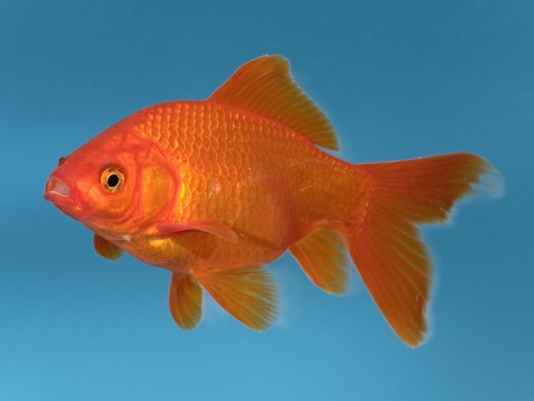
«У родителей и деток -
Вся одежда из монеток».

Не хожу и не летаю,
А попробуй, догони!
Я бываю золотая,
Ну-ка в сказку загляни!

Блещет в речке чистой
Спинкой серебристой.
(Рыба)

- О ком эти загадки?
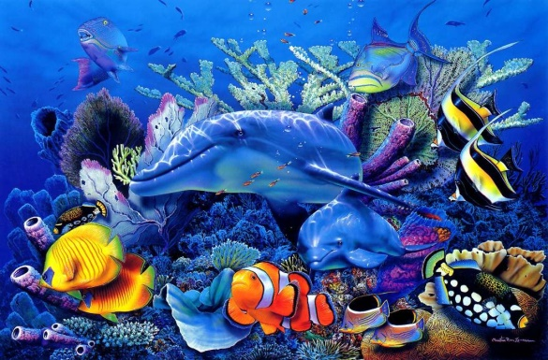
- Посмотрите внимательно с ребенком, все ли рыбки одинаковые?
- А чем они отличаются? (Формой тела, размером, цветом, разная форма плавников и хвостиков).
- А что общего имеют все рыбки? (У рыб есть голова, туловище, плавники).
- Что помогает двигаться рыбке по воде? (Хвост, плавники)
- Хвост у рыбки служит рулем, а плавники помогают ей передвигаться в воде.
- А для чего нужна чешуя рыбам? (Защищает тело рыбки от различных повреждений).

Физкультминутка «Пять маленьких рыбок»:
Пять маленьких рыбок плескались в реке.
(Имитация движения рыб)
Лежало большое бревно на песке.
(Развести руки в стороны)
Первая рыбка сказала: - Нырять здесь легко.
(Имитация ныряния)
Вторая сказала: - Ведь здесь глубоко.
(Грозят указательным пальцем)
Третья сказала: - Мне хочется спать.
(Руки сложить под ухо)
Четвертая стала чуть-чуть замерзать.
(Потереть кистями плечи)
Пятая крикнула: - Здесь крокодил,
(Руками имитируют пасть крокодила)
Плывите скорее, чтоб не проглотил.
(Имитация, что рыбки быстро уплывают)
Просмотрите с детьми сказку «Лисичка – сестричка и серый волк»: https://www.youtube.com/watch?v=k5rMKHLV6Hk
После просмотра вспомните те неприятные ситуации, которые случились с ее героями. (Дед остался без улова, лиса обманом у него всю рыбу забрала).
- Деду с бабкой было очень обидно и грустно, потому что лиса забрала всю рыбу.
Предложите ребенку слепить много разных рыбок, чтобы обрадовать стариков.
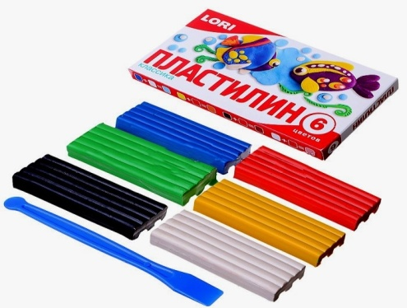
А сейчас мы возьмём самый обычный пластилин и начнём лепить.

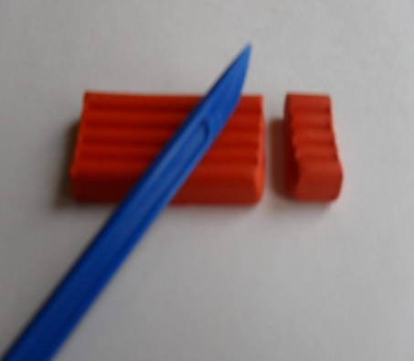
Возьмите кусочек пластилина, с помощью стеки разделите его на 2 неравные части, так чтобы одна часть была большая, а другая маленькая.
Из большого кусочка скатаем шар.

Затем раскатываем слегка короткую колбаску, вытягиваем хвостик, прищипываем верх и низ - получился хвост. Головку вытягиваем, стекой ротик нарисуем, прищепим один плавник на спинке, на брюшке с одной стороны - один и с другой стороны – один.
Скатайте 2 маленьких шарика для глаз. Поцарапайте стекой чешую.

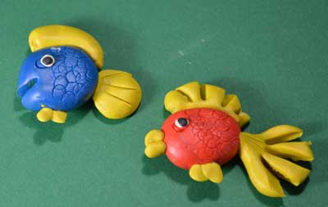
Посмотрите, какая чудесная получилась рыбка. Из второй части (маленькая часть) пластилина слепим маленькую рыбку. Какие нарядные рыбки у вас, весёлые и все такие разные, ни одна не похожа на другую (возможны и другие варианты лепки).

- Теперь дед и баба не будут грустить, ведь у них появились такие замечательные рыбки. А сейчас мы вам предлагаем просмотреть еще мультфильм https://www.youtube.com/watch?v=0FpnyKokTyQ

Мы надеемся, что наши занятия помогут
Вам и вашим детям провести с пользой время.

С уважением, педагоги МБДОУ ДС «Чебурашка» г. Волгодонска

Использован материал: Комарова Т. С. «Изобразительная деятельность в детском саду». Средняя группа. 2015г.

